## 创建两个数据库

## 创建两个实例

(如何创建多实例 mysql 数据库看这篇 <https://ja0ck5.github.io/2017/01/20/windows%E4%B8%8B%E5%AE%89%E8%A3%85mysql%E5%A4%9A%E5%AE%9E%E4%BE%8B/> )

不同端口的数据库,端口分别为

3316

3326

都有相同的数据库 mallmall,而且要保证数据库数据的一致性

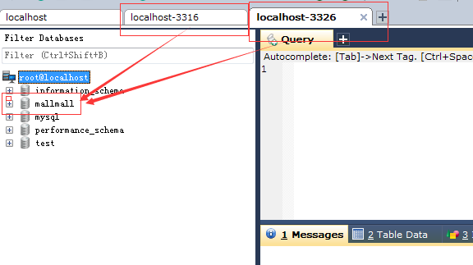

## 主库配置

### 开启二进制日志

打开 my.ini 文件

# Binary Logging.

log-bin="F:/_Work/mysql/3316/logs/mysql-bin"

### server-id 必须唯一

# Server Id.

server-id=16

### 指定同步的数据库

#指定同步的数据库,不指定则同步全部数据库

binlog-do-db=mallmall

直接在文件中加上这一句

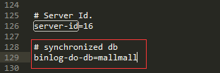

然后重启主库的服务

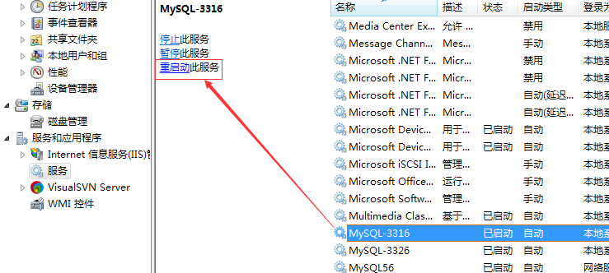

### 查询主库状态

在 sqlyog 或者命令行窗口中执行

*SHOW MASTER STATUS*

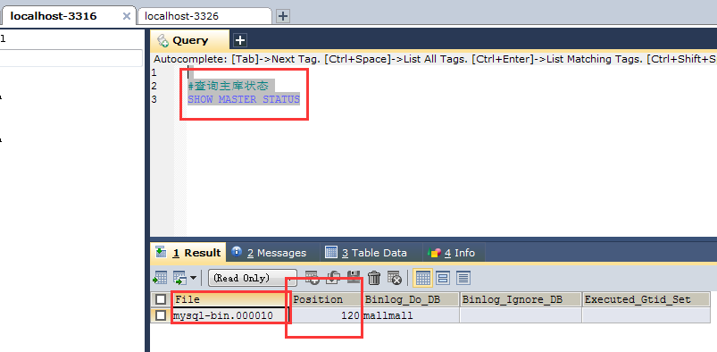

需要记录下 File 和 Position 的值

由结果可以知道，刚刚的配置生效。

## 创建同步的用户

执行授权语句

#授权从库用户 slave01

GRANT REPLICATION SLAVE ON *.* TO 'slave01'@'127.0.0.1' IDENTIFIED BY '123456';

FLUSH PRIVILEGES;

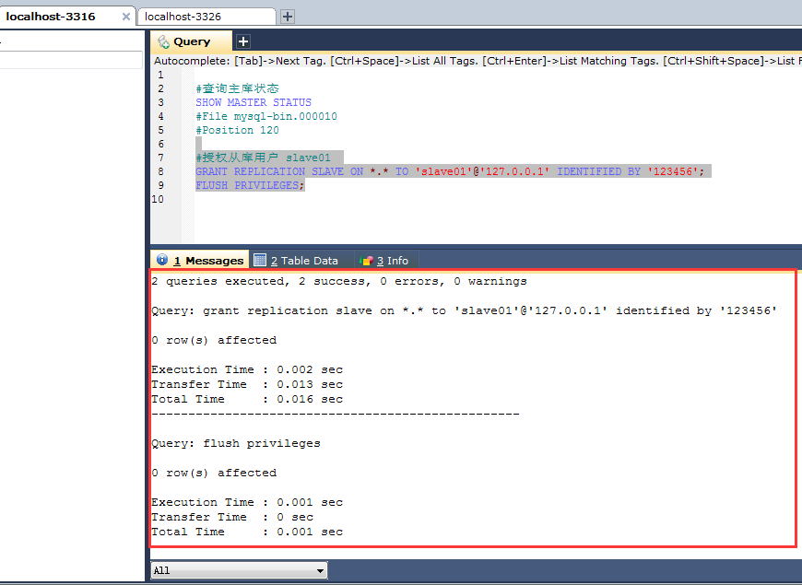

## 从库配置

### 依然先修改 my.ini

只需要 server-id 不重复即可,这里指定为 26



### 从库指定主库

在从库端执行以下语句

CHANGE MASTER TO

#主库端的 ip

MASTER_HOST='127.0.0.1',

#主库端配置的授权的从库用户

MASTER_USER='slave01',

#主库端配置的授权的从库用户的密码

MASTER_PASSWORD='123456',

#主库端端口

MASTER_PORT=3316,

#在主库端 SHOW MASTER STATUS 时 File 字段的值

MASTER_LOG_FILE='mysql-bin.000010',

#在主库端 SHOW MASTER STATUS 时 Position 字段的值

MASTER_LOG_POS=424;

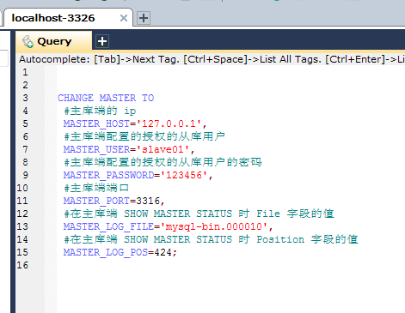

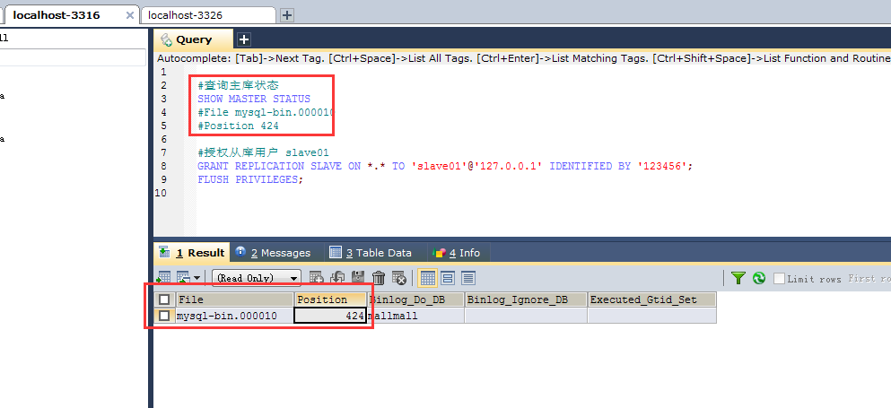

### 启动从库

在从库端执行语句

*#启动从库*

*START SLAVE;*

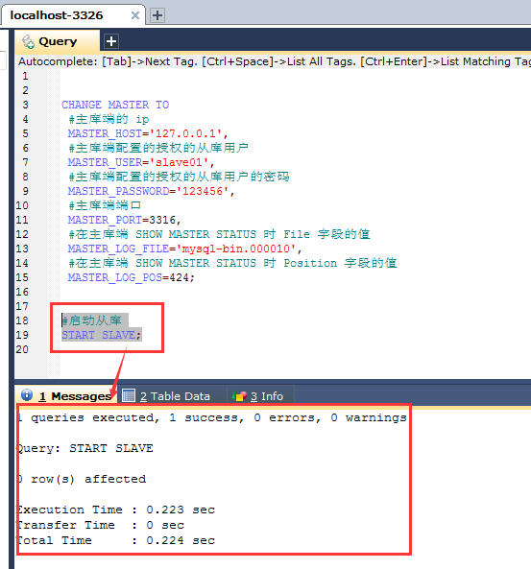

### 查看从库状态

在从库端执行语句

*SHOW SLAVE STATUS;*

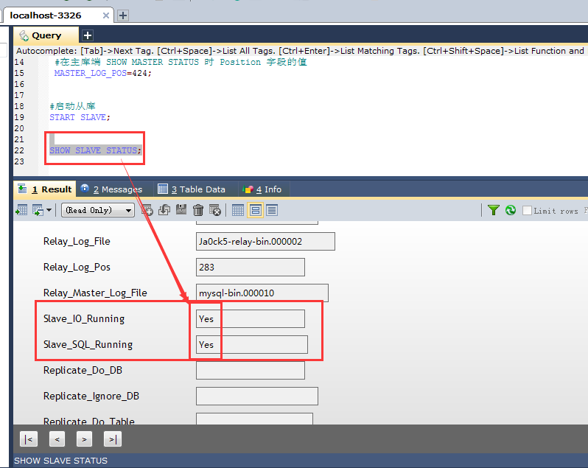

Slave_IO_Running 与 Slave_SQL_Running 同为 Yes 主从同步配置才是成功，只要有一个不为 Yes 都为失败。

### 测试

修改一条数据

修改主库用户表中的用户名

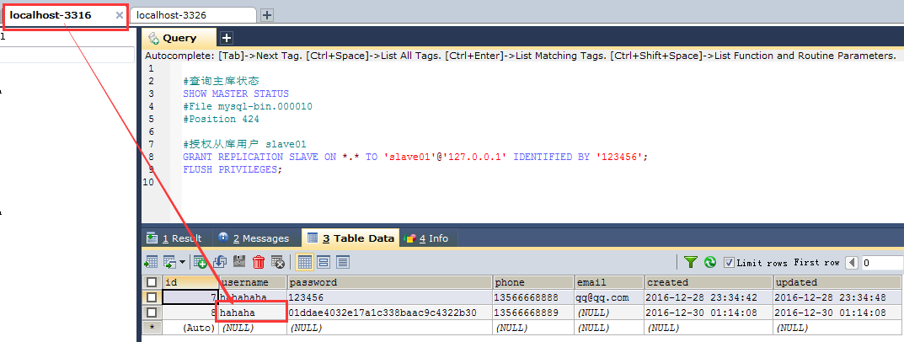

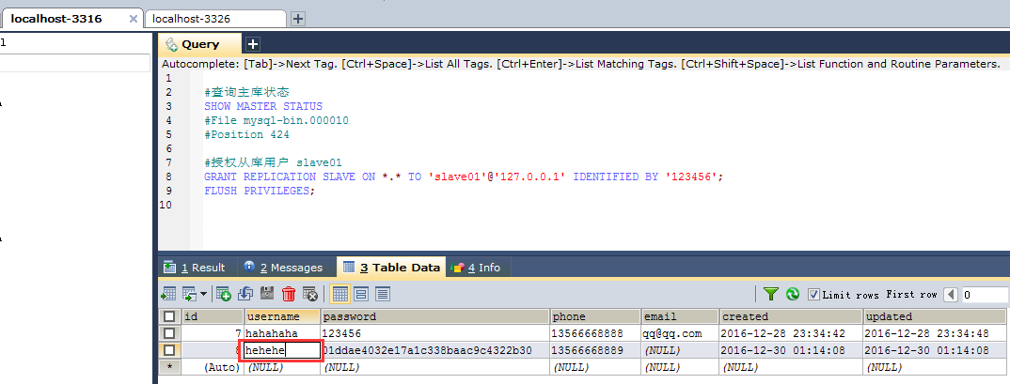

查看从库该字段值得变化

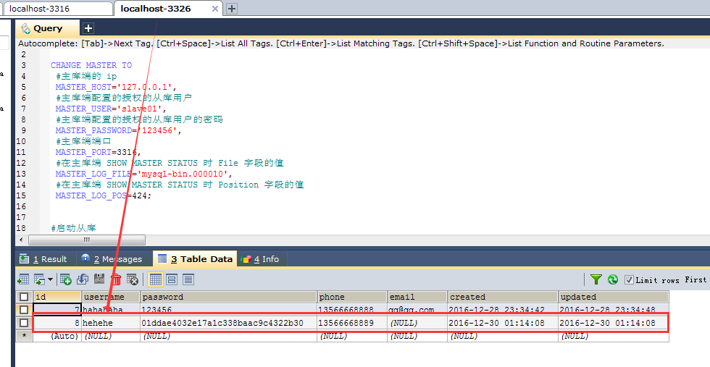

删除用户表一条记录

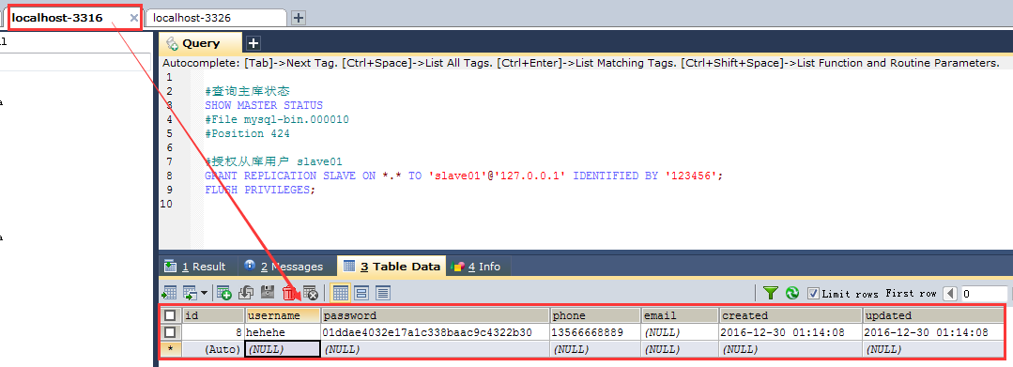

查看从库变化

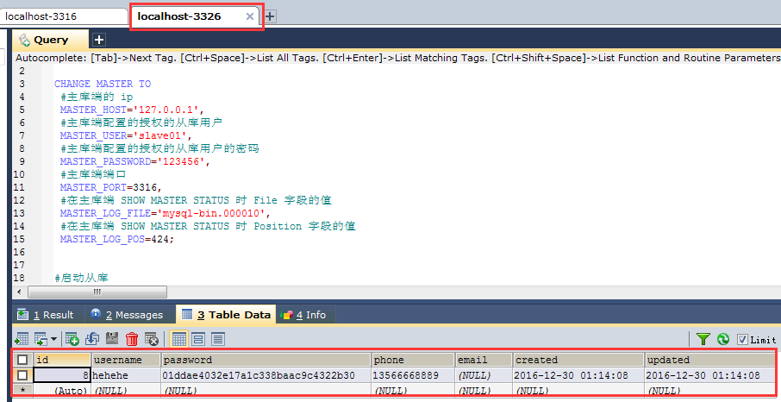

主从配置完成。